МАТЕМАТИКА-САБИРАЊЕ И ОДУЗИМАЊЕ У ПРВОЈ ХИЉАДИ
DSAD
Са камиона је истоварено 586 комада лубеница.
Остало је 268 комада на камиону.
Колико комада лубеница је било на камиону?

_____________________

SDSAD
Деда Мирко је скупио у воћњаку 350 килограма опалих шљива .Буре прима 500 килограма шљива.
Колико треба још да скупи?

Пре подне ратар је напунио 187 џакова сунцоктрета,
а после подне 35 џакова више.
Колико је укупно џакова сунцокрета напунио?

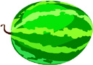
Првог дана је убрано 535 килограма јабука,
а другог 123 килограма мање.
Колико треба још да се убере до 1 тоне?

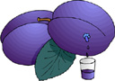

Берачи су у првом винограду убрали 480 килограма грожђа,а у другом 111 килограма грожђа мање.
Колико су укупно убрали грожђа?

